Wivat - Wi-Fi точка сезона - осень 2017
26.09.2017 18:58

2.4 ГГц Wi-Fi точка доступа до 2 км
Wivat обновляет линейку оборудования Wi-Fi и предлагает привлекательные цены на ряд своего оборудования. Например, WF-2CE/2 - высокопроизводительная до 300Мбит/c уличная 2.4Ггц Wi-Fi точка доступа с поддержкой стандартов 802.11b/g/n. В устройстве реализована технология пространственного мультиплексирования MIMO с целью передачи нескольких информационных потоков по одному каналу. WF-2CE/2 предназначено для организации доступа в Интернет, передачи данных на большие расстояния, беспроводного видеонаблюдения.
WF-2CE/2
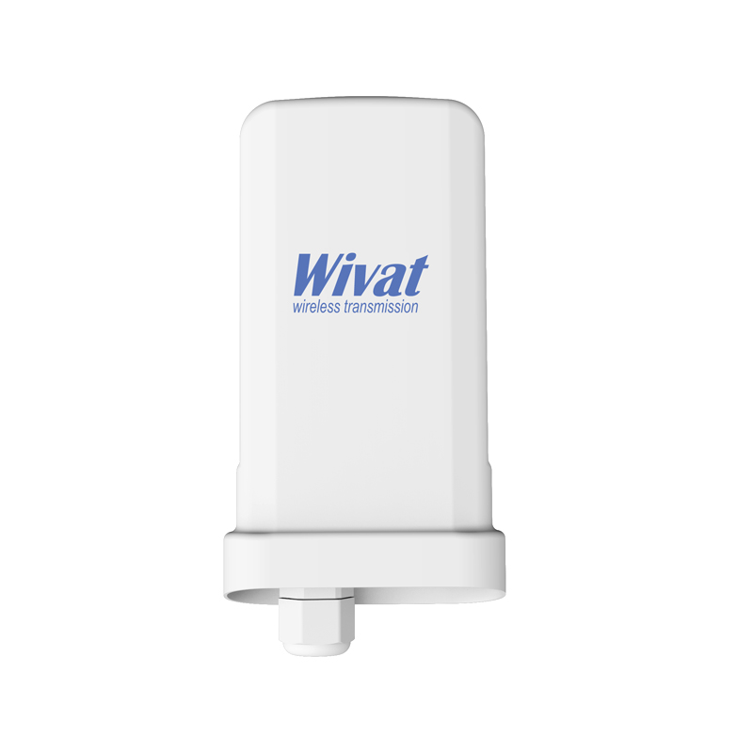
Цена: 2 651.00 руб.

Особенности оборудования:
- Расстояние передачи: до 2000 м при условии зоны прямой видимости между антеннами
- Скорость передачи до 300 Мбит/с
- Частотный диапазон - 2400…2483 МГц
- Технологии 2*2 MIMO и TDMA
- Мощность передатчика - 100мВт
- Встроенная двухполяризационная антенна 12 дБи
- Инжектор питания в комплекте - DC24V, 0.5А
- Рабочая температура -30...+65С
- Уличное исполнение - IP65
- Встроенная грозозащита
Подробные технические характеристики...
По вопросам приобретения обращайтесь к официальным дилерам Wivat, подробные описания оборудования для вашего решения ищите на нашем сайте.
Посмотреть каталог Wivat

